Daisy-hjälparen

version 2.5

Synskadades förbund rf
Tjänster för informationstillgång
2020

Innehåll

Vad är Daisy-hjälparen 2
Att installera Daisy-hjälparen 2
Beskrivning av Daisy-hjälparens startruta 3
Att kopiera Daisy-publikationer med grundinställningar 4
Ändra på inställningarna i Daisy-hjälparen 5
Att lägga till mappar för publikationer 5
Öppna CD-stationen efter kopiering 6
Automatisk flytt av publikationer till papperskorgen 6
Att välja publikationer från listan 6
Grundinställning för mappars namn 6
Felmeddelanden 6
Stöd och tips 7

Vad är Daisy-hjälparen

Daisy-hjälparen är ett gratis program avsett för Daisy-spelare med minneskort (t.ex. Victor Stream, PlexTalk Linio, Linio Pocket och Milestone). Daisy-hjälparen hjälper till med att kopiera publikationer i Daisy-format från datorn eller CD-skivan till spelaren. Du kan också använda Daisy-hjälparen till att flytta publikationerna till minnesstickan eller -kortet. Daisy-hjälparen flyttar också zip-packade publikationer utan skild extrahering.

Daisy-hjälparen fungerar i datorer med Windows XP eller nyare operativsystem.

Att installera Daisy-hjälparen

Daisy-hjälparen installeras från Synskadades förbunds websidor.

1. Öppna webläsaren och skriv in i adressfältet
https://www.nkl.fi/fi/daisy-apuri
2. Oftast frågar webläsaren vad du vill göra med programmet. Välj Spara eller Ångra (eller Kör). Du rör dig mellan alternativen med TAB-tangenten. Godkänn valet med Enter-tangenten eller tryck med musen på knappen. Välj Spara. Flytta till Laddningar med tangenter Ctrl + J. Starta installationen med Enter-tangenten eller med musens vänstra knapp.
3. Installationsprogrammet startar och det fortskrider enligt instruktionerna på rutan, genom att trycka på Enter-tangenten eller genom att klicka med musens väster knapp på Nästa- och Installera-knapparna.
4. I det sista skedet av installationen är ”Starta Daisy-hjälparen” förvalt. Ta bort förvalet genom att trycka på Mellanslag-tangenten eller klicka med musen och välj sedan Färdig-knappen. Med tangentbordet kommer du åt knappen med TAB-tangenten. Med musen görs valet genom att klicka.
5. Daisy-hjälparen är nu installerad och på ditt skrivbord har det kommit en genväg till programmet Daisy-apuri.

Daisy-hjälparen installeras på finska eller svenska beroende på din dators operativsystem. Om du vill installera en svenskspråkig Daisy-hjälpare på en dator med finskspråkigt operativsystem, bör du ändra på språket via programmets inställningar. Gå till programmets genväg på skrivbordet. Öppna snabbmenyn genom att trycka på Alt + Enter eller klicka på genvägen med musens högra knapp och välj Inställningar med musens vänstra knapp. Skriv in mellanslag och parametern -swe efter texten som finns i fältet "Kohde". Exempel: "C:\Program Files\NKL\Daisy-apuri\DaisyApuri.exe" -swe. Välj Enter eller OK med musen.

Beskrivning av Daisy-hjälparens startruta

Högst uppe på programmets startruta visas det en lista på de Daisy-publikationer programmet har hittat. Alla publikationer är förvalda för kopiering. Man kan bläddra i listan med pil upp- och nedtangenterna. Genom att trycka på Mellanslag-tangenten eller klicka med musens vänstra knapp på valrutan vid en publikation väljer du bort den från kopieringen.

Den andra sektionen i startrutan innehåller en lista på destinationer till vilka publikationer kan kopieras. Till denna lista kommer du med TAB-tangenten. I listan bläddrar man med piltangenterna och valet gör man med Mellanslag-tangenten eller musen.

Lägst ner i startrutan finns fem knappar. Till dem kommer du med TAB-tangenten. Knapparna och deras snabbkommandon är:

Kopiera = Enter
Uppdatera = F5
Radera = Delete
Avancerade Inställningar = F7
Stäng = Esc

Bild på startrutan:

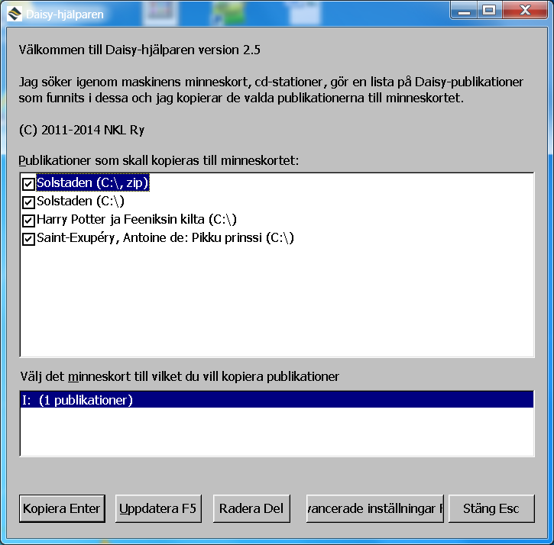

Att kopiera Daisy-publikationer med grundinställningar

Kontrollera i din spelares bruksanvisning hur du kopplar den till datorn. Som exempel måste man sätta igång Plextalk Pocket Linio innan man kopplar den till datorn. Spelaren laddas då den är avstängd och kopplad till datorn. Victor Reader Stream kopplas till datorn då spelaren är avstängd, efter detta aktiveras filöverföringen.

1. Koppla spelaren, minneskortet eller minnesstickan till datorn. Beroende på modellen, håll apparaten avstängd eller sätt på den.
2. Sätt in CD-skivan som innehåller Daisy-publikationer i stationen.
3. Starta Daisy-hjälparen från genvägen på skrivbordet. Programmet söker igenom datorns hårdskiva och CD-stationen för publikationer i Daisy-format. 4. Daisy-hjälparen gör en lista på alla funna Daisy-publikationer. Om du inte vill flytta alla publikationer som hittats, kan du välja bort dem från listan. Man bläddrar i listan med piltangenterna och valet tas bort genom att trycka på mellanslagstangenten. Valet kan också tas bort genom att klicka på musens vänstra knapp.
5. Tryck på Enter. Kopieringen av publikationerna startas. Med musen klickar man på Kopiera knappen. Kopieringen kan ta flera minuter.
6. Daisy-hjälparen ger en ljudsignal då publikationerna är kopierade. De publikationer som har kopierats syns på rutan.
7. Om du vill fortsätta att kopiera publikationer använd TAB-tangenten och välj ”Sök fler Enter” knappen eller tryck på knappen med musen. Om du redan kopierade publikationerna du ville ha, stäng programmet genom att trycka på Esc-tangenten eller rör dig med TAB-tangenten till knappen Stäng och godkänn med Enter-tangenten. Med musen kan man stänga programmet genom att klicka på Stäng-knappen.
8. Börja med att koppla loss spelaren eller minnesapparaten från datorn. Det är viktigt att använda Windows funktionen ”Säker borttagning av maskinvara”. Säker borttagning börjas med att trycka på WIN + B tangenterna och efter det söker man fram med piltangenterna ”Säker borttagning av maskinvara”. Med musen klickar man på ikonen Säkerborttagning av maskinvara från verktygsfältet till höger. Om det här av någon anledning inte fungerar, börjar man med att stänga av datorn, sedan stänger man av Daisy-spelaren och till sist kopplar man loss kabeln från datorn.

Ändra på inställningarna i Daisy-hjälparen

På följande sätt kan du ändra på inställningarna i Daisy-hjälparen:

1. Koppla Daisy-spelaren eller minnesapparaten till datorn. Beroende på modellen, håll apparaten avstängd eller starta den innan du kopplar den till datorn.
2. Starta Daisy-hjälparen från genvägen på skrivbordet.
3. Välj knappen Avancerade inställningar. Snabbkommandot är F7.
4. Det finns många avancerade inställningar och de beskrivs senare i bruksanvisningen. Efter att du har gjort dina förändringar använder du TAB-tangenten för att komma till OK-knappen för att spara. Tryck på Enter-tangenten för att bekräfta. Med musen klickar man på OK-knappen. Om du inte vill spara förändringarna trycker du på Esc-tangenten eller rör dig med TAB-tangenten till Avbryt-knappen och bekräfta med Entern-tangenten.

Bild: Vy på avancerade inställningar.

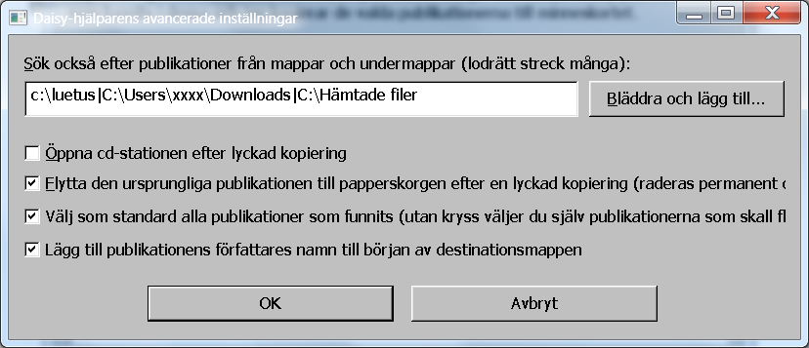

Att lägga till mappar för publikationer

I Daisy-hjälparens grundinställningar är mapparna c:\luetus\julkaisu och Hämtade filer med bland mappar som genomsöks. Du kan också lägga till mappar som Daisy-hjälparen går igenom, när den listar publikationer som programmet hittar.

Lägg till mappar under rubriken ”Sök också efter publikationer i mappar och undermappar”. Välj knappen ”Bläddra och lägg till…”. På skärmen öppnas en lista på mappar på din dator. Välj de mappar du vill ha.

Man kan också skriva in sökvägarna för mapparna. Om det finns flera mappar skiljs de automatiskt åt av Daisy-hjälparen med ett lodrätt streck.

Exempel:

c:\luetus|c:\temp

Öppna CD-stationen efter kopiering

Då du väljer ”Öppna CD-stationen efter lyckad kopiering” öppnar Daisy-hjälparen CD-stationen automatiskt då kopieringen är klar.

Automatisk flytt av publikationer till papperskorgen

I inställningarna är det förvalt ”Flytta den ursprungliga publikationen till papperskorgen efter en lyckad kopiering”. Om du vill att publikationerna skall raderas permanent, väljer du bort detta val.

Att välja publikationer från listan

I Daisy-hjälparen är ”Välj som standard alla publikationer som funnits” förvalt. Om du själv vill välja vilka publikationer som skall kopieras skall du välja bort det valet.

Grundinställning för mappars namn

Som förval är "Lägg till publikationens författares namn i början av destinationsmappen” valt. Om du vill att mappen namnges endast enligt publikationens namn, tag bort valet.

Felmeddelanden

Daisy-hjälparen meddelar om fel med en ljudsignal och med meddelande på skärmen.

De vanligaste felen:

1. Du försöker kopiera en publikation som redan finns på apparaten: Meddelande: Den valda publikationen finns redan – jag stannar i startrutan.

2. Det finns inte tillräckligt utrymme på apparaten:
Daisy-hjälparen berättar vilken destinationsstation som inte har tillräckligt med utrymme och hur mycket det behövs. ”Destinationsstationen X:\ har inte tillräckligt med utrymme. Det behövs X Mb. Destinationsstationen har X Mb ledigt utrymme.”
OK väljer publikationerna för kopiering på nytt, Stäng-knappen avslutar programmet.

3. Du försöker kopiera publikationer till en apparat som har skrivskyddet på: Meddelande: ”Det misslyckades att skapa mappen X.
Tag bort skrivskyddet eller använd ett annat minneskort och starta funktionen på nytt.

4. Du kopplar loss apparaten då en kopiering utförs:
Meddelande: Oväntat std-fel: Det misslyckades att skriva filen X:\publikationens_namn\fil.mp3. Granska att destinationsstationen har tillräckligt med utrymme.
Koppla apparaten och tryck på Enter för att välja publikationerna som skall kopieras eller tryck på Esc för att avbryta funktionen.

Stöd och tips

Du får stöd i användningen av Daisy-hjälparen från Synskadades förbund. Kontakta IT-stödet på Tjänster för informationstillgång
telefon 09 3960 4000
e-post it-neuvonta@nkl.fi

Bruksanvisningar och videon (på finska) för Daisy-spelare på Synskadades förbunds websidor:
www.nkl.fi/fi/daisy-apuri

Slut.

